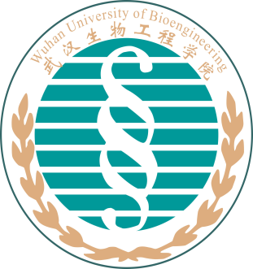

武汉生物工程学院
学生实习手册

学院 | 医药学院
专业 | 22级药品生物技术
学号 | 2203030222
姓 名 | 黄婷婷
联系电话 | 18477130362
实习单位 | 广东东阳光药业股份有限公司
实习单位指导教师 | 李志雄
校内指导教师 | 齐志众

教务处编制
使用注意事项

- 本手册为学生开展实习活动具体过程的工作记录，是评定学生实习活动成绩的主要依据。
- 学生应结合个人实习计划，认真做好实习日志，每周向企业指导教师查阅一次；每周主动向校内指导老师通过各种方式汇报实习的基本情况、遇到的困难等。
- 学生应妥善保管本手册，实习结束后，按要求填写撰写详细的实习总结报告，认真总结实习经验。《实习工作手册》填写完成后，学生应将本手册主动交至所在学院存档。

实习计划
学生姓名 | 黄婷婷 | 学号 | 2203030222 | 专业 | 药品生物技术
实习起止时间 | 2024 年 11月 13日至2025 年1 月4 日
实习单位 | 广东东阳光药业股份有限公司
实习岗位 | 工艺研发助理实习生
实习计划  （由学生按照实习单位的安排填写） | （包括实习内容、实习方式、实习要求、实习目的、实习进度等）  一、实习内容：学习相关的岗位要求及岗位职责、仪器使用相关的SOP及对应实验原理，主要负责溶液配制（2M tris、0.5MNAOH、平衡液，洗脱液、再生液、洗杂液等溶液的配制），PH计、电子天平、搅拌器、SCG层析系统、双菲灭菌柜、离心机、水浴锅、等仪器的使用，消毒灭菌中试车间实验的器具用品，独立完成药品纯化下游发酵液样品评估实验，辅助前辈做反相小试、离心、酶切等实验，参与某药品的下游纯化中试验及样品物料转移和车间卫生的清扫，整理归档梳理相关文件等。  二、实习要求：学习企业大纲的相关要求，根据要求学习相关的实验原理和sop相关操作规定，参与岗位考核，确保完全熟悉掌握该岗位的相关操作技能及实验记录的正确规范书写，及时辅助前辈实验。  三、实习方式：先学习掌握相关的操作要求及层析纯化原理，在实验室进行溶液配制及发酵液的样品评估，发酵液的离心，某药品的酶切实验，反相等实验,及中试车间进行相关器具的灭菌和学习中试生产流程及层析柱的装拆洗，和学习实践车间GMP的相关要求。  四、实习目的：积累工作经验，使掌握专业知识在实际中的应用，把已知的理论知识与社会应用结合，使已掌握的知识与社会应用有作用和价值，确保能掌握岗位的相关职责和工作内容；通过实践明确自己的工作职业方向，看自己是否符合药物研发领域，进而调整自己的职业规划方向；在实习中会认识到相关领域的人士，可以扩宽建立职业人脉。  五、实习进度：首先自己了解掌握该岗位的职责及相关要求和内容，完全掌握消毒灭菌、发酵液的样品评估、酶切实验，溶液配制、以及相关仪器的使用等，其次辅助了某药品纯化下游层析一到四小试，参与了一个药品下游纯化中试，及相关物料转移至工厂，学习了层析柱子的装拆洗及层析填料的原理，掌握中试车间相关GMP的要求及参与了多次卫生清扫，学习掌握了相关的层析一到四，酶切，离心等实验原理，自己也独立完成多种药品的多个发酵液的样品评估，辅助前辈反相实验学习相关原理，目前已掌握该岗位的工作内容的百分之九十五。领导对我工作完成的成度非常满意，并对我提出了认可。

实习日志
日期 | 实习工作内容
__11月13__日  （星期一） | 参观贵公司的实验室，里面有非常多老师上课口中的实验精密仪器，也让我对本职位的工作非常感兴趣。  紧接着参观中试车间，里面有放大规模的生产仪器，此时我对该岗位的工作内容兴趣深厚。  最后了解一些打卡位置及领取本岗位的职责内容文件和相关的仪器操作的SOP。
_11_月_14_日  （星期二） | 学习岗位职责内容文件，在学习的过程中我也意识到该岗位工作的严谨。  带教紧接着给我布置了学习公司企业文化的学习任务，在一个公司工作首先需要学习本公司的企业文化，企业文化是一个公司的支柱，在学习的过程中也了解到很多公司的待遇及一些规范。
_11_月_15_日  （星期三） | 今天开早会，早会内容主要就是阐述昨日完成工作情况及今天的工作打算。之后带教给我讲述一些大致的岗位工作内容，然后看相关的岗位文件， 准备岗前  考核，考核通过才能正式上岗。
__11月16__日  （星期四） | 今天是复核岗位培训知识文件内容，把岗位的工作内容熟悉背熟，下午参加岗前培训闭卷考核，考核达标，可正式上岗。
__11月__17日  （星期五） | 今天开始学习溶液的配制，首先是给前辈配制发酵液纯化的缓冲液，先听前辈讲解称量配制的计算公式及一些相关的注意事项。讲解完之后就开始看前辈的称量溶液的一些按照SOP规范操作。自己也有所领悟，也学到了一些称量的细节的东西，比如称量时怎么能又快又不损失试剂称取等一些细节操作。
__11月__18日  （星期六） | 休息
__11月19__日  （星期日） | 休息
本周小结：在一个星期的实习工作中，学习了岗前培训文件，掌握了岗位职责内容，参与了岗前培训考核，考核通过，可正式上岗。学习了溶液配制，学到溶液配制一些规范操作的一些细节，期待下周的更多学习知识于操作规范。
实习单位指导教师评语：本周黄婷婷在公司学习岗前培训文件，掌握了岗位职责内容，参与了岗前培训考核，考核通过，正式上岗，学习了溶液配制，希望下周再接再励。

（签字）： 李志雄
2024 年11 月 17 日

注：实习工作内容和本周小结：应简明记录工作内容，出现的问题和收获体会，可摘抄必要的技术资料、会议记录及关键的处理方法、质量要求等情况。

实习日志
日期 | 实习工作内容
_11_月_20_日  （星期一） | 今天的工作内容还是学习溶液配制，独立完成发酵液的平衡也、洗脱液、再生液的配制。今天进展的不是很顺利，在计算称量试剂的时候由于忘记换算单位导致计算错误，在前辈的指导下更正并重新配制。
_11_月__21日  （星期二） | 今天的工作内容是给前辈配制发酵液样品纯化的缓冲液，在昨天的吸取教训下今天计算进行了单位换算，没有出现错误，还给前辈学习了固定相和流动相的一些实验所需了解的反相原理。
__11月22_日  （星期三） | 今天的工作依旧是给前辈配制发酵液的缓冲溶液，但是今天需要新配制2M的tris、0.5M的NAOH，还学习了PH计的校准，在前辈的指导下，我先学习了PH计怎么规范操作的SOP，了解熟悉完后开始看前辈如何操作，自己也熟悉了一些操作步骤。
__11月_23日  （星期四） | 今天的工作内容是配制平衡液、再生液、洗脱液、及把平衡液的PH从5.6用2M的NAOH调节到8.5，按照PH计的SOP规范进行，今天第一次独立配制并调  节溶液的PH。
11_月_24_日  （星期五） | 今天接到带教的通知需要学习相关的工艺开发操作规范培训，培训内容主要是规范书写实验记录，溶液配制称量记录的填写，以及一些档案的一些借阅如何填写申请单等，需跟QA沟通过了解考试范围及与QA预约考试时间，考核通过后才能进行称量等一些实验步骤的记录。
__11月_25_日  （星期六） | 休息
_11_月_26_日  （星期日） | 休息
本周小结：本周是实习的第二个星期，本周掌握了溶液配制的计算公式及溶液配制，熟悉溶液PH的调节及PH计的规范使用，学习实验记录正确填写的培训。
实习单位指导教师评语：本周黄婷婷在公司握了溶液配制的计算公式及溶液配制，熟悉溶液PH的调节及PH计的规范使用，学习实验记录正确填写的培训，希望下周再接再厉。

（签字）：李志雄
2024 年 11 月 24 日

注：实习工作内容和本周小结：应简明记录工作内容，出现的问题和收获体会，可摘抄必要的技术资料、会议记录及关键的处理方法、质量要求等情况。

实习日志
日期 | 实习工作内容
_11_月_27_日  （星期一） | 今天主要是学习实验记录规范书写的SOP，及帮前辈进行反相实验的平衡液、洗脱液、洗杂液、再生液等缓冲液配制，及学习双菲灭菌柜、水浴锅的规范操作的SOP。
_11_月_28_日  （星期二） | 今天的主要任务是学习实验记录规范书写的SOP，去中试车间学习层析柱的拆装跟清洗，学习中试车间相关的GMP规范，进入生产中试车间的严格要求规范。
_11_月__29日  （星期三） | 今天的主要任务是学习实验记录的规范书写的SOP，跟QA沟通好下午进行记录良好规范的考核，考核通过可正式上岗，跟前辈学习了一下纯化入职的培训手册的一些基本原理。
_11_月__30日  （星期四） | 今天学习纯化的一些原理，学习到了层析的方法分别有分子筛、离子层析、反相层析等及其相关的实验原理，以及学习层析系统SCG操作的SOP。帮前辈把2M的NAOH稀释为0.5M的NAOH，润洗圆底烧瓶给前辈做酶切实验，自己也跟着学习酶切实验的操作。
_11_月__31日  （星期五） | 今天领导让我跟前辈学习发酵液的评估，前辈非常的有耐心每一步的很详细的跟我讲解，讲SCG纯化系统的组成，及做发酵液评估的一些注意事项和每一步操作流程，我也非常认真的学习。
__12月_1_日  （星期六） | 休息
__12月_2_日  （星期日） | 休息
本周小结：本周熟悉灭菌柜、水浴锅的操作的SOP，实验室记录规范书写的SOP，并通过QA监考的考核，进行了溶液的配制、学习了相关的纯化原理，发酵液SCG系统的纯化、酶切实验的操作等，希望下周能有新的突破和进步。
实习单位指导教师评语：本周黄婷婷在公司学习了灭菌柜、水浴锅的操作的SOP，实验室记录规范书写的SOP，学习了相关的纯化原理，发酵液SCG系统的纯化、酶切实验的操作等，下周再接再励，做好本职工作内容。

（签字）：李志雄
2024 年 11 月 31 日

注：实习工作内容和本周小结：应简明记录工作内容，出现的问题和收获体会，可摘抄必要的技术资料、会议记录及关键的处理方法、质量要求等情况。

实习日志
日期 | 实习工作内容
__12月__3日  （星期一） | 今天还是跟着前辈做发酵液的样品评估，继续学习评估的原理和操作，前辈还是详细的介绍每一个步骤的注意事项，哪一步做完后需要清零紫外，在进行到哪一步时需要收集样品，我也非常认真的学习。
__12月_4_日  （星期二） | 今天的任务是尝试自己独立完成发酵液的样品评估，自己进行配液，配制好样品评估所需要到的缓冲液，完成之后就开始进行实验，今天出现的问题非常多，浪费了一组发酵液，原因是在忘记设置上样量导致全部样品被吸入系统，经过前辈的纠正跟指导，自己也进行了反思，希望明天不会犯同类型的错误。
_12_月_5_日  （星期三） | 今天依旧是做发酵液样品的评估，吸取了昨天的教训，今天格外注意了上样量的设置，在这里没有犯错，但在上样前忘记把紫外给清零了导致无法通过观察紫外的波动来收集纯化好的样品，经过前辈的补救，仍需要重新进行实验。自己也进行了反思，希望自己明天能有突破，不再出现错误。
__12月_6_日  （星期四） | 今天是进行发酵液17天的样品评估，在前两天出现的错误问题上，今天进行操作时，没有犯错误，今天前辈一直在旁边认真指导观察，在准备出现错误的时候及时提醒，在前辈的引领下，今天顺利独自操作完成了两个发酵液样品评估。
__12月_7_日  （星期五） | 今天仍然是进行发酵液的样品评估，今天前辈让我自己独立进行，脑子里时常浮现犯错误问题的提醒，今天终于顺利自己进行了发酵液的样品评估，并且完成了四个发酵液的样品评估。
_12_月_8_日  （星期六） | 休息
_12_月_9_日  （星期日） | 休息
本周小结：本周主要是发酵液样品评估的学习，在前辈的指导下熟悉了发酵液样品评估的操作流程，独立进行了发酵液的样品评估，希望下周更细心，做好能够完全掌握发酵液的样品评估。
实习单位指导教师评语：本周黄婷婷在公司熟悉了酵液样品评估的操作流程，独立进行了发酵液的样品评估，希望下周能有突破和进步。

（签字）：李志雄
2024 年 12 月 7 日

注：实习工作内容和本周小结：应简明记录工作内容，出现的问题和收获体会，可摘抄必要的技术资料、会议记录及关键的处理方法、质量要求等情况。

实习日志
日期 | 实习工作内容
_12_月_10_日  （星期一） | 今天仍然是进行发酵液的样品评估工作，今天的样品评估溶液非常的多，有十几个，前辈打算让我做五个样品，剩下八个前辈完成，在上周的经验吸取和自己的反思，今天实验很顺利的进行，没有出现问题。
_12_月_11_日  （星期二） | 今天还是依旧做发酵液的样品评估，目前带我的前辈主要是负责发酵液的样品评估工作，目前也是希望自己能完全掌握并且能独立完成在没有前辈的情况下  独立完成样品评估工作，今天实验非常顺利，没有出现问题。
__12月_12_日  （星期三） | 今天是跟另一个前辈进行酶切工作的学习，自己学习的酶切的实验原理，前辈一步操作一步操作的细心的教，在什么时候进行酶切，在称量酶的时候的注意  什么问题等，同时进行了样品的离心工作。
_12_月_13_日  （星期四） | 今天依旧是酶切实验的学习，今天前辈让我自己操作她在旁边指导，在她耐心和细心的指导下，我顺利操作了搅拌器、水浴锅、PH计的仪器使用，我顺利完成了酶切实验。
__12月_14_日  （星期五） | 今天是跟前辈进行溶液配制，因为今天要去中试车间进行某药物的放大实验生产，配制的缓冲液比平常的小试验用量多几倍，配制完成后转移至生产车间，先进行全面消毒，后按照GMP的规范进行物料进入GMP车间的一规范操作，经过我跟前辈的努力顺利把缓冲液转移至中试车间的纯化间。
_12_月_15_日  （星期六） | 休息
_12_月_16_日  （星期日） | 休息
本周小结：本周完全熟悉了发酵液样品评估的操作流程，并且独立进行样品评估古，虽然中途出现一些小问题，但是在前辈的指导下，顺利完成了实验，还跟前辈进行了中试实验室的缓冲液的配制，按照GMP的要求顺利转移至中试车间的纯化实验室。希望下周自己做好本质工作的同时能去学习更多的新内容。
实习单位指导教师评语：本周黄婷婷在公司学习了酶切实验、发酵液样品评估的操作流程，掌握了溶液配制，学习了中试车间溶液的配制跟转移，下周再接再厉，争取早日能独立完成工作。

（签字）：李志雄
2024 年 12 月 14 日

注：实习工作内容和本周小结：应简明记录工作内容，出现的问题和收获体会，可摘抄必要的技术资料、会议记录及关键的处理方法、质量要求等情况。

实习日志
日期 | 实习工作内容
_12_月_17_日  （星期一） | 今天是进入中试车间学习某药物的放大实验的一些操作流程，首先前辈跟我介绍了地坪如何使用，其次介绍了里面的一些仪器，PH电导仪、搅拌器、层析系统等，还给我讲解了一些层析填料的原理，以及一些储液袋子的重要性，一些仪器的堵头等。
_12_月_18_日  （星期二） | 今天依旧是进入中试车间学习层析一，今天还需要用双菲灭菌柜把中试实验需要用到的过滤器进行消毒灭菌，在这个过程中也遇到了一些问题，比如灭菌柜使用时需要把所在的房间的门口的门关上，因为这样才能使灭菌柜的气泡压力上升到220摄氏度，在前辈的指导下顺利完成了灭菌。
_12_月_19_日  （星期三） | 今天还是进入中试车间进行学习层析二和帮助前辈们进行实验，辅助前辈进行样品的上样，因为体积较大，还跟前辈讨论了一些我工作中遇到的问题，他们  也都非常有耐心的回答讲解并给我进行了扩展知识。
_12_月_20_日  （星期四） | 今天还是进入中试车间跟前辈们进行学习层析三，今天学习内容是超滤，首先在配液间进行超滤平衡液的配制，配制完后前辈让我先学习超滤的操作步骤，  之后辅助他进行溶液的过滤，获得最终的溶液。
_12_月_21_日  （星期五） | 今天是除病毒过滤，前辈跟我讲解原理及一些操作流程，学习完后又紧接着跟另一个前辈学习了层析四实验，也是先给我讲解了实验原理和一些操作流程，然后讲解操作时的一些注意事项中试车间的放大实验到今天就结束了。
_12_月_22_日  （星期六） | 休息
_12_月23__日  （星期日） | 休息
本周小结：本周是进入中试车间学习层析一到四及超滤和除病毒过滤及消毒灭菌，熟悉了中试车间的层析操作流程和一些注意事项，和一些实验原理等，希望下周能有新的突破学习更多的工作知识。
实习单位指导教师评语：本周黄婷婷在公司进入中试车间学习了纯化的整个放大过程、灭菌等，在学习的过程中非常的认真，也有在很认真的记录一些需要注意的问题。下周再接再厉，希望有更多的突破。

（签字）：李志雄
2024 年 12 月 21 日

注：实习工作内容和本周小结：应简明记录工作内容，出现的问题和收获体会，可摘抄必要的技术资料、会议记录及关键的处理方法、质量要求等情况。

实习日志
日期 | 实习工作内容
_12_月_24_日  （星期一） | 今天带教出差一个星期，我将负责接下来一周她的发酵液的样品评估工作，首先进行缓冲液的配制，其次是处理好层析系统的准备工作，先给系统管路进行了冲再生缓冲液，使系统处于一个平衡的状态，等样品溶解后按照层析纯化的步骤进行操作，按时完成了五个溶液的样品评估，并且送样进行检测。
_12_月_25_日  （星期二） | 今天依旧是进行发酵液的样品评估工作，先进行缓冲液的配制，把缓冲液的PH调整好，把所需的缓冲液配置好，按照样品评估的操作流程，完成今天的五个样品评估工作。
_12_月_26_日  （星期三） | 今天给工作内容是完成五个发酵液的样品评估，依旧是按照操作流程把缓冲液给配制好，严格执行每一步实验流程，顺利完成了五个样品评估的实验工作并  且送样进行检测。
_12_月_27_日  （星期四） | 今天是做八个发酵液样品评估工作，按照操作流程先配制好缓冲液，按照实验流程，顺利进行实验，今天加了一个半小时的班，顺利把八个样品评估工作完  成，并且送样检测。
_12_月_28_日  （星期五） | 今天是进行五个发酵液的样品评估工作，按照实验步骤的操作流程认真的进行每一步的实验操作，顺利完成了五个发酵液的样品评估工作，并且送样进行检测。
_12_月_29_日  （星期六） | 休息
_12_月_30_日  （星期日） | 休息
本周小结：本周独立完成了27个样品评估工作，并且送样检测，没有出现实验的问题，非常顺利完成了前辈布置的工作，希望下周能独立完成更多的工作。
实习单位指导教师评语：本周黄婷婷在公司独立完成了27个发酵液的样品评估，没有出现差错，希望下周再接再厉，有更大的进步。

（签字）： 李志雄
2024 年 12 月 28 日

注：实习工作内容和本周小结：应简明记录工作内容，出现的问题和收获体会，可摘抄必要的技术资料、会议记录及关键的处理方法、质量要求等情况。

实习日志
日期 | 实习工作内容
_12_月_31_日  （星期一） | 今天的工作内容是对上周进行的发酵液样品评估实验的结果数据进行处理和正确填写，核对总结按照每一个实验的结果按照要求进行汇总跟处理，遇到的问题也去请教前辈如何处理结果，在前辈的指导到今天顺利完成了实验结果的处理。
_1_月_1_日  （星期二） | 休息
_1_月_2_日  （星期三） | 今天是给前辈及辅助，先帮前辈进行溶液配制，配制好后调节样品的PH ，给前辈准备好实验要用到的试剂瓶等一些用具，进接着给前辈配制2M的tris溶  液，然后跟着前辈学习样品的捕获操作流程的原理，跟前辈一起完成了实验。
_1_月_3_日  （星期四） | 今天是进行档案的归档工作，根据前辈布置的要求进行档案的归档，先整理档案有序排列，按照编号进行整理，然后电脑扫描归档上传给文件管理员进行锁  定，今天完成了20本试验记录本的归档。
_1_月_4_日  （星期五） | 今天是整理部门体检表的收集，整理，填写数据表，按照要求进行汇总，然后进行扫描上传给文件管理员，今日完成了体检的汇总整理，扫描上传。
_1_月_5_日  （星期六） | 休息
_1_月_6_日  （星期日） | 休息
本周小结：本周进行了实验数据的处理和辅助前辈进行样品捕获实验，整理、汇总、扫描、上传体检表，跟归档实验记录本。
实习单位指导教师评语：本周黄婷婷在公司完成了实验结果数据的处理，辅助了样品捕获的实验，整理归档了实验记录本跟体检表，表现优异。

（签字）： 李志雄
2025 年 1 月 4 日

注：实习工作内容和本周小结：应简明记录工作内容，出现的问题和收获体会，可摘抄必要的技术资料、会议记录及关键的处理方法、质量要求等情况。

实习总结
学生姓名 | 黄婷婷 | 学 号 | 2203030222 | 专业 | 药品生物技术
实习单位 |  | 广东东阳光药业股份有限公司 |  | 实习单位指导教师 | 李志雄
主要岗位和内容 |  | 工艺开发助理实习生
实习起至时间 |  | 2024 年 11 月13 日至2025 年 1月 4 日 |  | 校内指导教师 | 齐志众
对实习工作进行系统总结：包括工作岗位描述、实习内容及其成效，取得的成绩或收获，实习体会等，可附页 (应附工作环境、工作内容、工作成效等过程资料或图片等）
一、岗位描述
在广东东阳光药业股份有限公司实习，岗位是工艺开发助理实习生，主要负责溶液的配制、溶液PH的调节、样品称量、发酵液的样品评估、酶切实验、样品的离心、文件整理及归档上传等工作。
- 实习内容及其成效
- 岗位职责和实习内容的学习
学习相关的岗前SOP 和前辈的培训，电子天平、PH计、SCG层析系统、水浴锅、离心机、移液枪等仪器使用的SOP，学习溶液的配制、纯化的实验原理、酶切的实验经过酶切处理获得中间产品、SCG纯化系统获得含有目标物的样品、样品离心使样品的杂质分离获得所需要的原液、按照要求学习归档整理文件并且扫描上传、整理实验结果正确填写试验记录等。
- 实习内容成效
根据实验的要求，准确称量配制缓冲液，在使用PH计调节时正确的使用准确调节酸碱的范围，按照SCG的SOP正确按照实验流程进行样品纯化获得含目标物的样品，对蛋白子进行酶切实验获得所需要的中间产品，使用离心机对样品进行分离，使溶液与杂质沉淀进行分离，整理实验结果并将文件归档和上传给文件管理员。
- 取得的成绩和收获
通过学习和实际操作，我熟悉掌握溶液配制、PH调节、样品称量、SCG纯化系统操作、发酵液的样品评估（独立完成了27个发酵液的样品评估）、样品离心和酶切实验等实验技能，在文件处理和实验数据的处理归档上传的过程中，我学会了如何高效的整理和分析实验数据，提高了数据的整理能力。在实习期间，我与团队的成员紧密配合共同完成了实验任务，增强了团队合作和沟通能力。在实验过程中遇到问题时，我也及时向前辈请教，也及时进行反思自己存在的问题，提高了解决问题的能力。
- 实习体会
在广东东阳光药业有限公司实习工作的两个月时间，我收获了非常多的东西。首先实习让我将课堂上的理论知识与实际的操作结合，也学会了溶液配制、PH调节、样品称量、SCG纯化系统操作、发酵液的样品评估、样品离心和酶切实验等实验技能，在文件处理和实验数据的处理归档上传等操作，加深巩固对专业知识的了解跟学习，在实验的过程中我深刻体验到了严谨的操作跟工作态度对实验结果的重要性，任何不注意和不规范操作的会导致实验结果失败，实习的过程中我不断的向前辈学习和询问一些专业性的问题，也意识到专业知识在工作中的重要性，也一直保持着认真学习的态度。此外我还学会了如何跟同事和上级沟通。在遇到问题时，我会积极的跟前辈请教，并积极在参与小组的讨论。通过这次实习，我也更加的明确自己的职业方向，对实验操作非常感兴趣，也让我更加坚定的从事药业方向的工作。总地来说，这次实习受益匪浅，不仅提升了自己的实验操作能力，还提升了专业知识能力，培养了严谨的工作态度和团队合作精神，这将成为未来职业生涯中宝贵的财富。
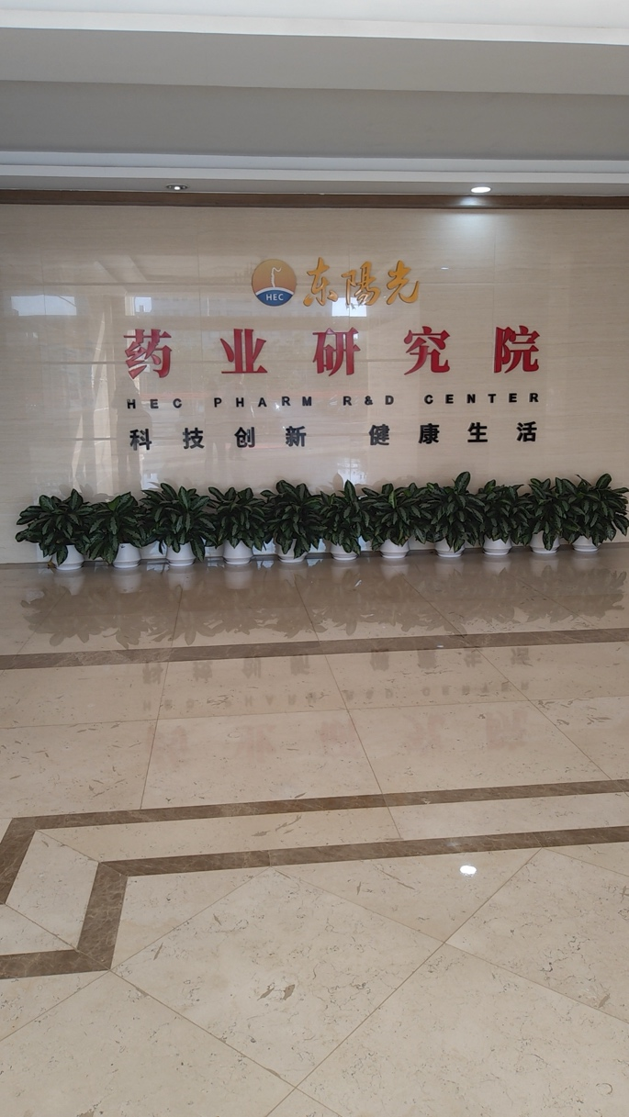
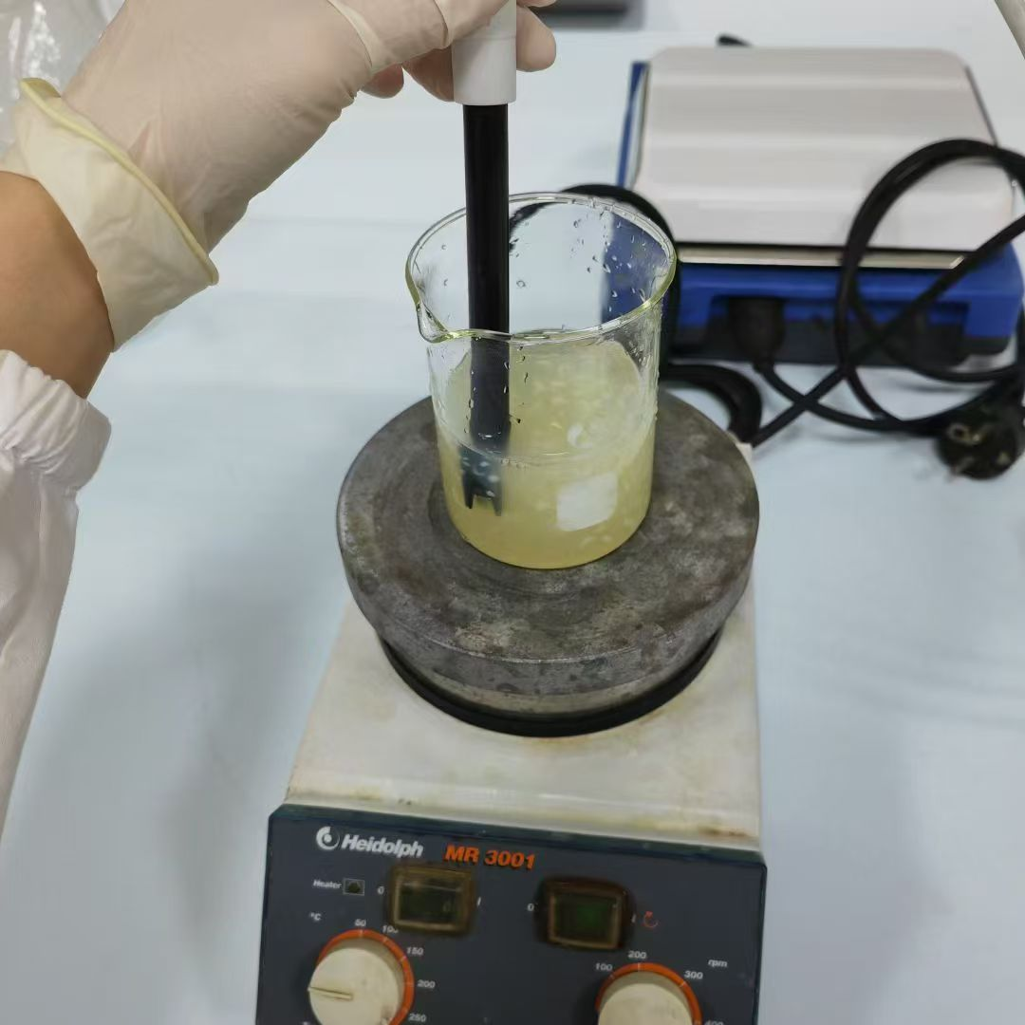
实习单位鉴定意见（学生实习期间出勤情况、实习态度、遵守组织纪律、运用所学理论知识分析和解决实际问题的能力、实习期间的综合表现等）
该生在实习期间表现积极，能够按时完成上级交代的任务，遵守公司规章制度，按时出勤，能够快速掌握岗位所需专业知识跟技能，有良好的合作精神，能与同时积极沟通乐于帮助他人，展现了较强的工作意识，实习期间表现优异，具备良好的职业素养和学习能力，能够胜任岗位，希望在接下来的职业生涯中继续保持积极进取的态度，取得更大进步。

评定等级：☑优秀□良好□中等□合格□不合格

实习单位（签字）盖章：

2025 年 1月 4 日

校内指导教师评语

指导教师签名：
年 月 日

